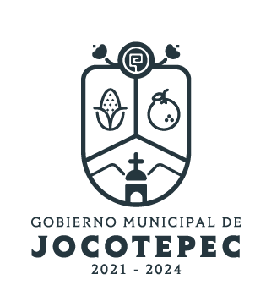
DIRECCIÓN /ÁREA: Dirección de Turismo y Fomento Artesanal.
DIRECTOR(A)/JEFE (A) A CARGO: C. Víctor Manuel Loza Ornelas
TRIMESTRE: enero-marzo 2023

EVALUACIÓN TRIMESTRAL

- ¿Cuáles fueron las acciones proyectadas (obras, proyectos o programas) o Planeadas para este trimestre?
PROGRAMA 1: El turismo como semilla para la economía municipal.
ACTIVIDADES:
- Campañas de promoción turística.
- Planeación y proyección de festividades, ferias, eventos y exposiciones.
- “La bailarina de Jalisco”, instalación de una escultura de hoja de maíz a gran escala.
- Intervenciones artísticas.
- Artesanías en movimiento.

- Resultados Trimestrales (Describir cuáles fueron los programas, proyectos, actividades y/o obras que se realizaron en este trimestre).
PROGRAMA 1: El turismo como semilla para la economía municipal.
- Integración de los comités o consejos consultivos en el área de turismo local. Implementar recorridos turísticos en todo el municipio.

ACTIVIDADES:
- Campañas de promoción turística; promoción y difusión a la iniciativa privada que cuenten con algún servicio o producto turístico.
- Planeación y proyección de festividades, ferias, eventos y exposiciones; planeación, organización, promoción y difusión del evento “Jocofest Biker”, durante el mes de marzo.

- Montos (si los hubiera) del desarrollo de dichas actividades. ¿Se ajustó a lo presupuestado?
La planeación de los proyectos estuvo siempre por debajo de los presupuestado al no autorizarse lo proyectado en el POA 2023.

- En que beneficia a la población o un grupo en específico lo desarrollado en este trimestre.
Directamente a Mypimes, artesanos, emprendedores y prestadores de servicios que viven directamente o indirectamente del turismo.

- ¿A qué programa de su POA pertenecen las acciones realizadas y a que Ejes del Plan Municipal de Desarrollo 2021-2024 se alinean?
PROGRAMA 1: El turismo como semilla para la economía municipal.
Eje del PMD: Desarrollo económico y turismo.

ACTIVIDADES:
- Campañas de promoción turística.
Eje del PMD: Desarrollo Económico y Turismo.

- Planeación y proyección de festividades, ferias, eventos y exposiciones.
Eje del PMD: Desarrollo Económico y Turismo.

- De manera puntual basándose en la pregunta 2 (Resultados Trimestrales) y en su POA, llene la siguiente tabla, según el trabajo realizado este trimestre.

Nº | PROGRAMA O ACTIVIDAD POA 2023 | ACTIVIDAD NO CONTEMPLADA  (Llenar esta columna solo en caso de existir alguna estrategia no prevista) | Nº LINEAS DE ACCIÓN O ACTIVIDADES PROYECTADAS | Nº LINEAS DE ACCIÓN O ACTIVIDADES REALIZADAS | RESULTADO  (Actvs. realizadas/  Actvs. Proyectadas  *100)
I. | Programa El turismo como semilla para la economía municipal. | 0 | 7 | 1 | 14%
II. | Campañas de promoción turística | 0 | 4 | 1 | 25%
III. | Planeación y proyección de festividades, ferias, eventos y exposiciones. | 0 | 3 | 1 | 33%
 | TOTAL |  |  |  | 28%

